Voetbalschool DZOH

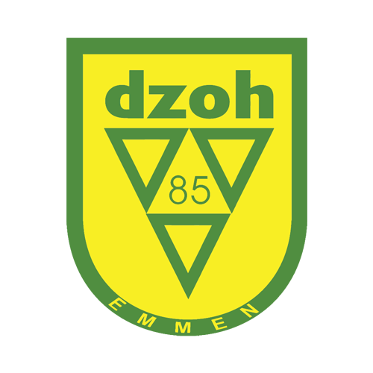

Extra voetballen in het voorjaar
- Inleiding
Voetbalscholen zijn er tegenwoordig in allerlei soorten, maten en prijsklassen. In bijna alle gevallen betekent dit dat kinderen gelegenheid geboden wordt om, naast trainingen en wedstrijden, extra te voetballen. Vanuit de motto’s ‘Meer en (nog) beter voetballen!’ en ‘Voetballen leer je door te voetballen!’ Een prima activiteit dus.

Aanleidingen voor DZOH om de voetbalschool te continueren.
- Kinderen hebben het recht om zich zo goed mogelijk te ontwikkelen
- Kinderen willen graag beter worden
- Kinderen willen graag vaker voetballen/trainen
- DZOH voelt zich verantwoordelijk voor de voetbal ontwikkeling van kinderen
- Ouders willen hun kinderen graag de mogelijkheid bieden zich als voetballer optimaal te ontwikkelen
- Ouders willen hier wel extra voor betalen, zeker als de kwaliteit goed is
- DZOH wil graag hun aanbod aan voetbalactiviteiten optimaliseren
- DZOH wil kwalitatief beter worden
- DZOH wil hun leden graag houden
- DZOH wil graag groeien

- Werkwijze voetbalschool DZOH

Hoe gaan wij te werk
Tijdens het voorjaar (maart/april/mei) zullen er totaal 10 trainingen van 60 minuten worden georganiseerd. De 1e training start op woensdag 16 maart 2014. We werken dit jaar met twee groepen dus ook twee aanvangstijden. Groep 1 start om 13:30 (tot 14:30) uur, groep 2 start om 15:00 (tot 16:00). Afhankelijk van de leeftijd en niveau word bepaald in welke groep de speler geplaatst word. Er zal volgens het circuitmodel getraind worden. En halverwege word er een 4x4 toernooi met individuele winnaar gehouden. Voor dit alles vragen we een bijdrage van €100,00 per deelnemer
Spelers krijgen een volledig tenue en trainingsbal van de voetbalschool
Bij de afsluitende (laatste training) is er voor iedereen een certificaat.

Wat is het Circuitmodel
Het circuitmodel is een door de KNVB ontwikkeld model, waarmee je als trainer voor de jongere jeugd een kwalitatief, leuke uitdagende training neer kunt zetten. Voor de spelers is het een trainingsvorm waar ze iedere week met veel plezier naartoe komen. Voor de trainers is het belangrijk dat er d.m.v. structuur en organisatie op dezelfde manier getraind wordt met de mogelijkheid tot aanpassing aan het niveau van de groep.

De voordelen van het trainen met dit circuitmodel:
1. De training wordt afgestemd op de leef- en belevingswereld van de pupillen. Het heeft een gevarieerd aanbod waarin alle speelgebieden naar voren komen.
2. De pupillen zijn veel aan de bal waardoor ze veel leermomenten hebben en niet of nauwelijks staan te wachten.
3. De tijdsduur van één voetbalvorm komt overeen met de periode waarin een pupil zich kan concentreren. De spanningsboog van een kind bedraagt maximaal 15 minuten op één voetbalprobleem.
4. Er wordt gewerkt in kleine groepen van maximaal 12 spelers. Als trainer heb je dan meer tijd en ruimte om de pupillen individueel (leer)hulp aan te bieden.
5. Veel herhalingen betekent veel leermomenten voor de pupil. Tijdens de oefeningen komen vaak dezelfde leermomenten aan bod dus als het de 1e keer fout gaat betekent het dat de pupil nog genoeg kansen krijgt om het de volgende keer wel goed te doen.

Wie kan deelnemen aan de voetbalschool:

Iedereen die het leuk vind om (extra) te voetballen en gemotiveerd is om de basistechnieken van het voetbal (bij) te leren en geboren is in het jaar 2004 t/m 2009.
Je hoeft niet lid te zijn van DZOH of een andere vereniging. Zelfs als je niet lid bent van een voetbalvereniging kun je deelnemen. We kunnen maximaal 100 spelers plaatsen. Dus let op vol = vol. We tellen op volgorde van inschrijving.

De trainingsdata zijn:
- 16-23-30 Maart
- 6-13-20- April
- 4-11-18-25 Mei

De spelers die in hiervoor in aanmerking komen, kunnen zich op de volgende manier inschrijven:
Door eenmalig €100,00 euro te storten op IBAN NL26INGB0000712114 ten name van DZOH onder vermelding van:
Naam, Vereniging, Huidig team, Geboorte jaar en E-mailadres
Hieronder volgt een voorbeeld
Jan de Vries DZOH E3 2004 jandevries@voorbeeld.nl (let op als het @teken in telebankieren niet lukt, schrijf dan at. Dus jandevriesatvoorbeeld.nl)
Inschrijving sluit op zondag 28 februari 2015, het bedrag dient dan binnen te zijn.
Dit heeft te maken met het bestellen en bedrukken van de tenues
Op de zondag voor de eerste training krijgt u een mail van de organisatie over de aanvangstijdstip van uw kind

Namens DZOH
DZOH Bestuurslid Technische Zaken
Johan Keen
DZOH Bestuurslid Penningmeester
Warner Jager
DZOH Voetbalschool
Peter Arends

